Sistema de gerenciamento de funcionários web

* cadastro de funcionários
* tipo e duração de contratos
* gerenciamento de faltas
* atribuição de férias (com base na quantidade de faltas no ano)
* registro e cálculo da folha de vales
* cálculo da folha de pagamento (descontando faltas e vales)
* cálculo do 13°
* relatórios

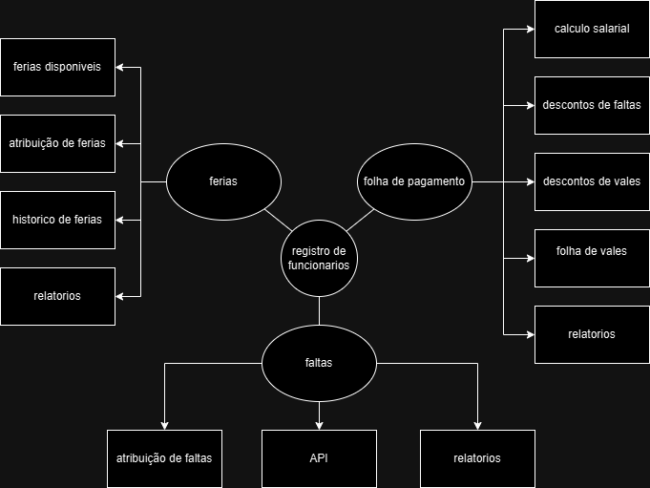

* frontend em REACT
* backend em GOLANG
* database mySQL ou firebase (a decidir)